山东大学 计算机科学与技术 学院
计算机组成与设计 课程实验报告

学号：202422201082 | 姓名：孙豪阳 |  | 班级：24学堂计算机
实验题目：微程序控制的加/减法器设计

实验学时：2 |  | 实验日期：2025.12.22
实验目的：
1. 掌握微程序控制器的工作原理和设计方法。

实验软件和硬件环境：
1. 硬件环境：微型计算机、Windows10及以上操作系统；FPGA云实验平台。
2. 软件环境：FPGA开发工具软件Vivado。

实验原理和方法：设计微程序控制的加减法器
微程序控制器设计示意图：
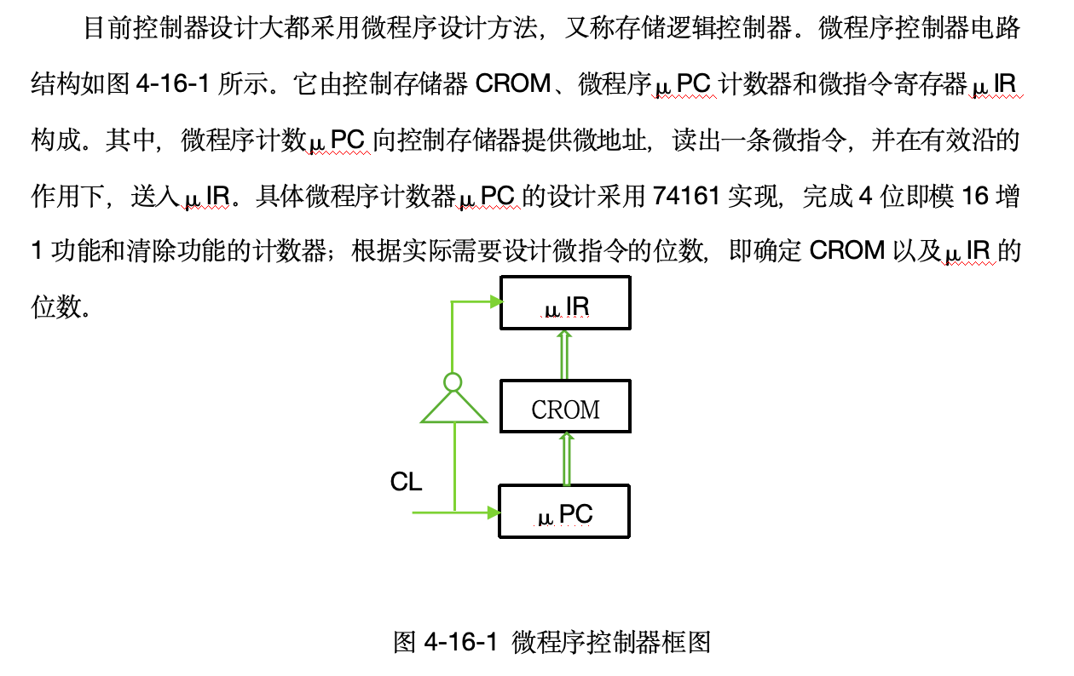

即用计数器模拟PC 每次从ROM中读取一条微指令执行
将微指令格式分为两部分：前面部分μIR16～μIR9可设置数据，后面部分μIR8～μIR1可确定微命令。例：需要CPR0脉冲，该位为1，否则为0。
在本实验中我们以微程序控制的加减法为例。
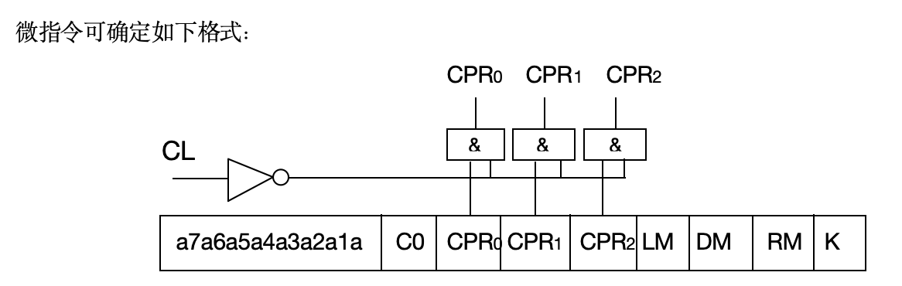
算术逻辑运算部件如图。

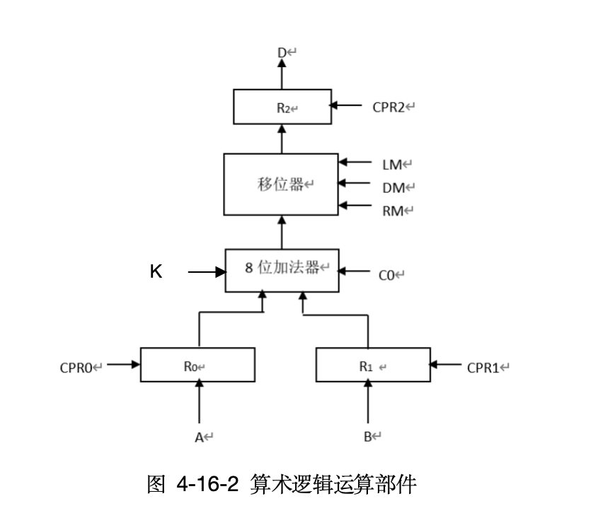

实验步骤：
- 原理图输入：首先需要定制单口ROM模块，然后自己设计.coe文件。（附.coe文件内容）

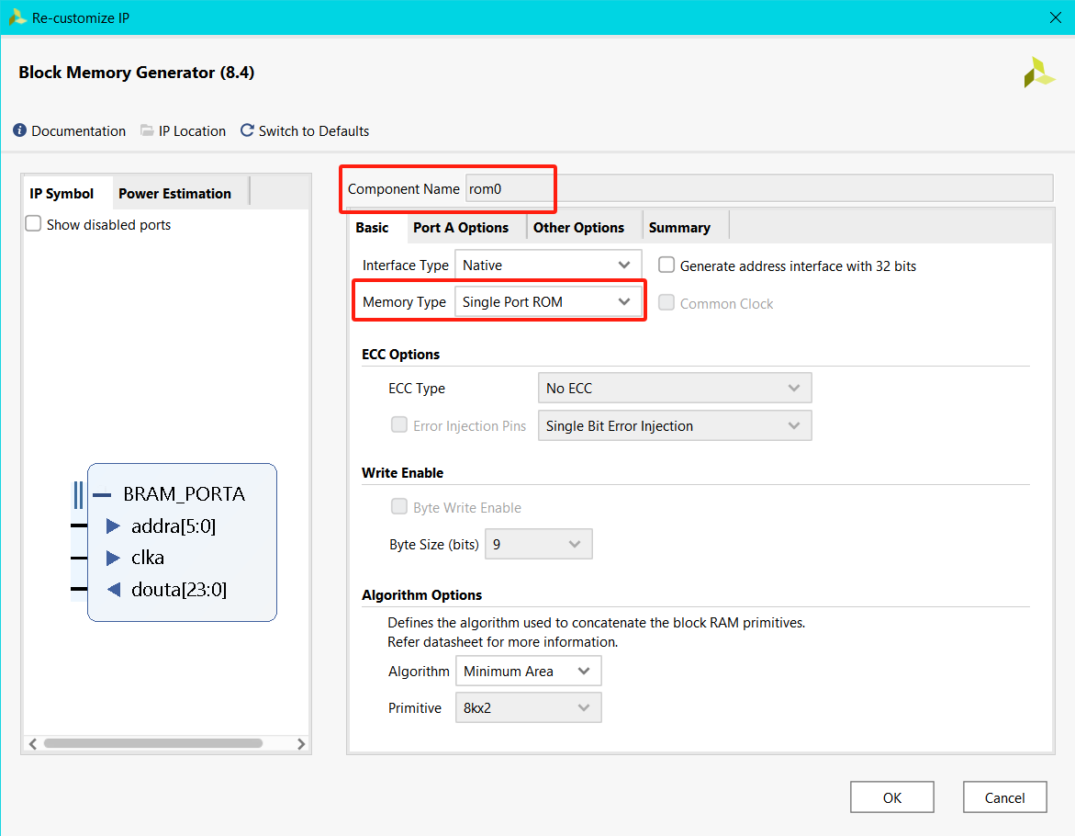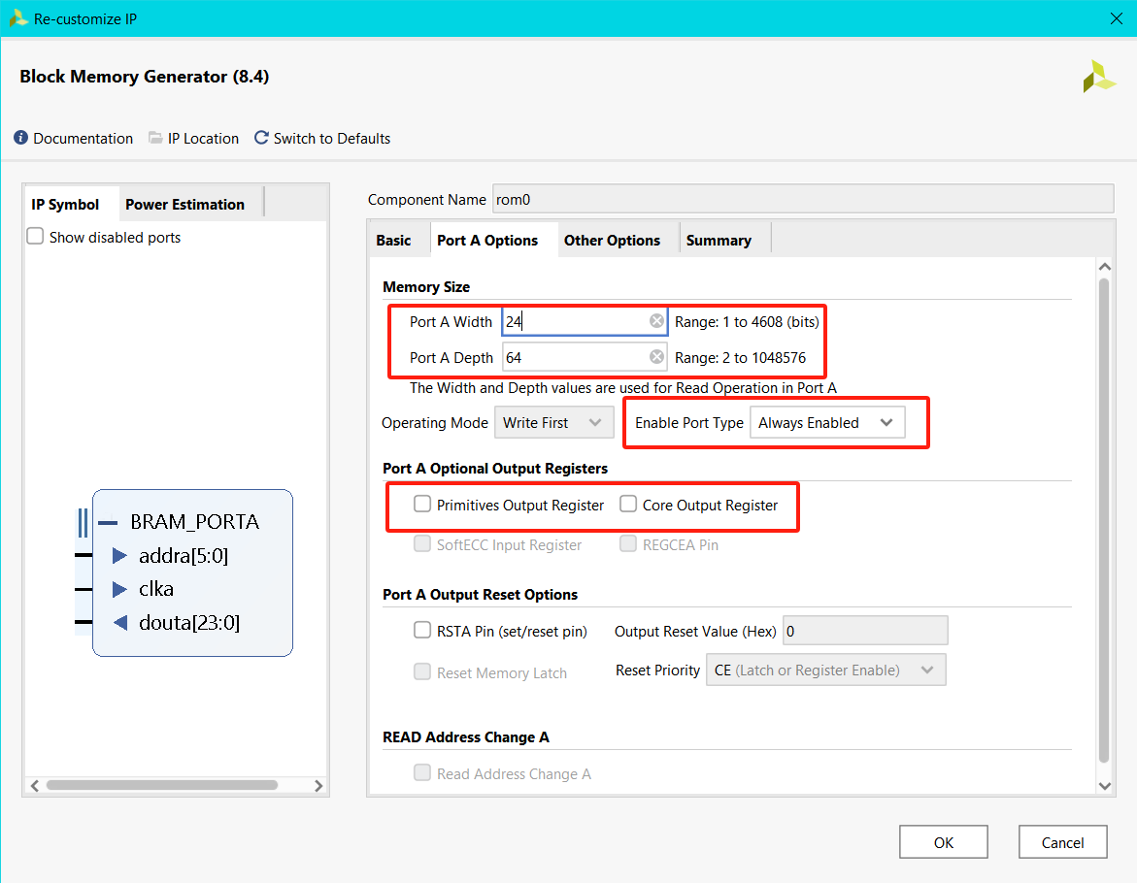

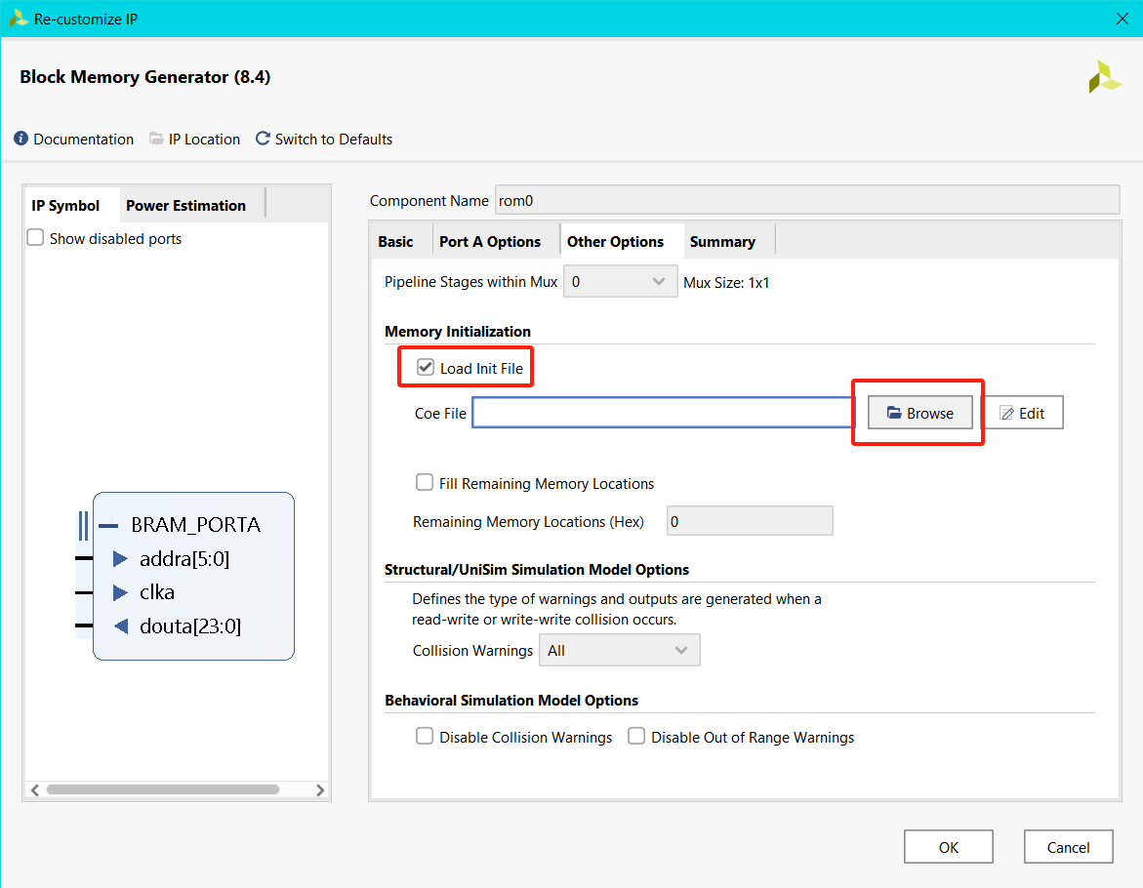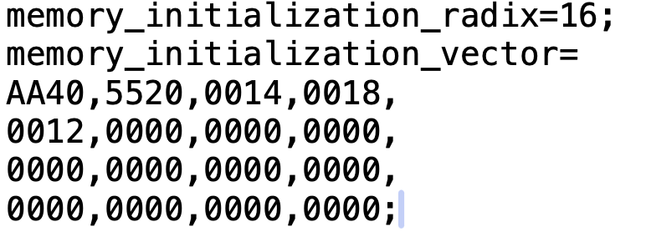
（2）进行其他部分的原理图输入设计：

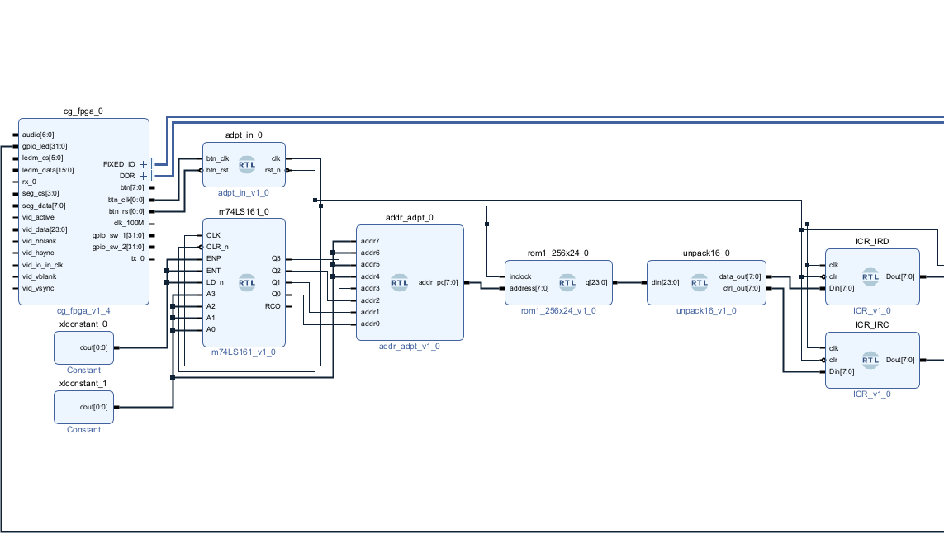
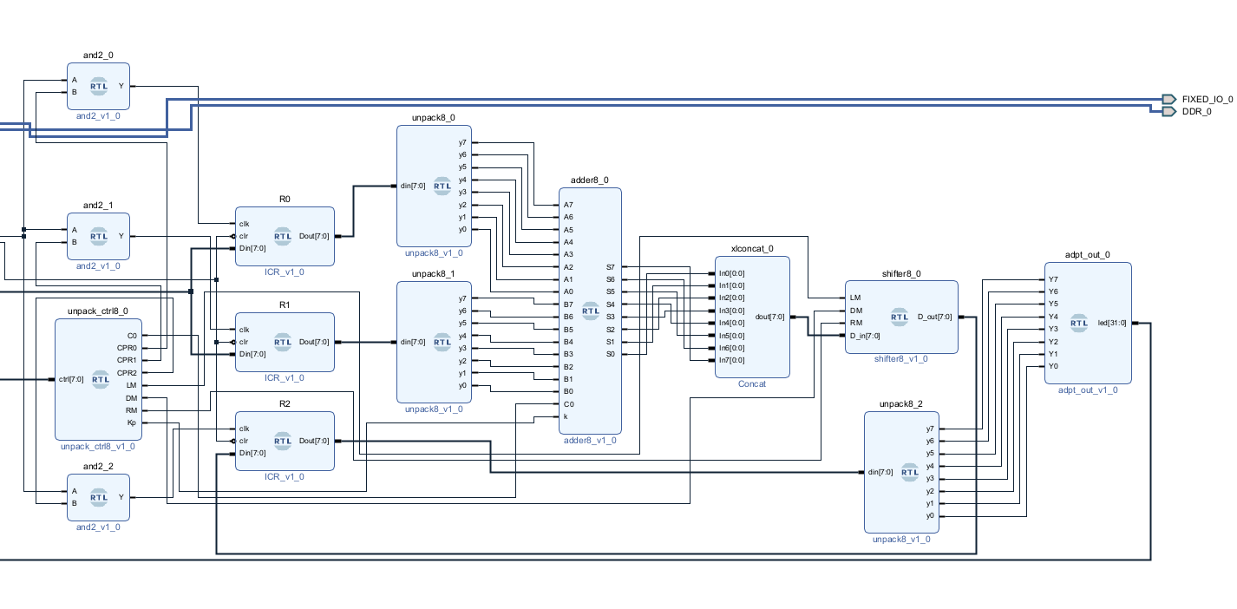
（3）登录sdu fpga 平台进行功能验证

本实验绑定管脚如下：
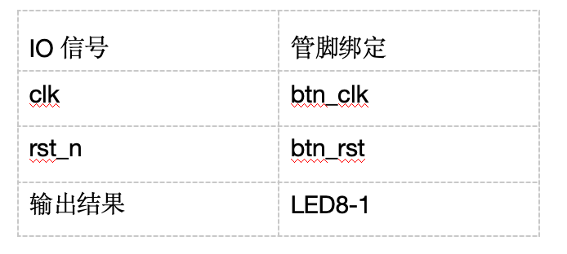

本试验演示只需要用到clk按钮，首先点击按钮三次是PC增三次执行前三条命令，将数据送至R1和R0中。我们以0xAA(二进制10101010)与 0x55(二进制01010101)的加法为例，相加结果应为11111111，同时计算结果保存到R2。可以看到运算结果正确。ROM中存储的内容为AA40（表示将0xAA存储到R0中），5520（将0x55存储到R1中）和0014（将R0和R1中的数相加并且直传到R2）
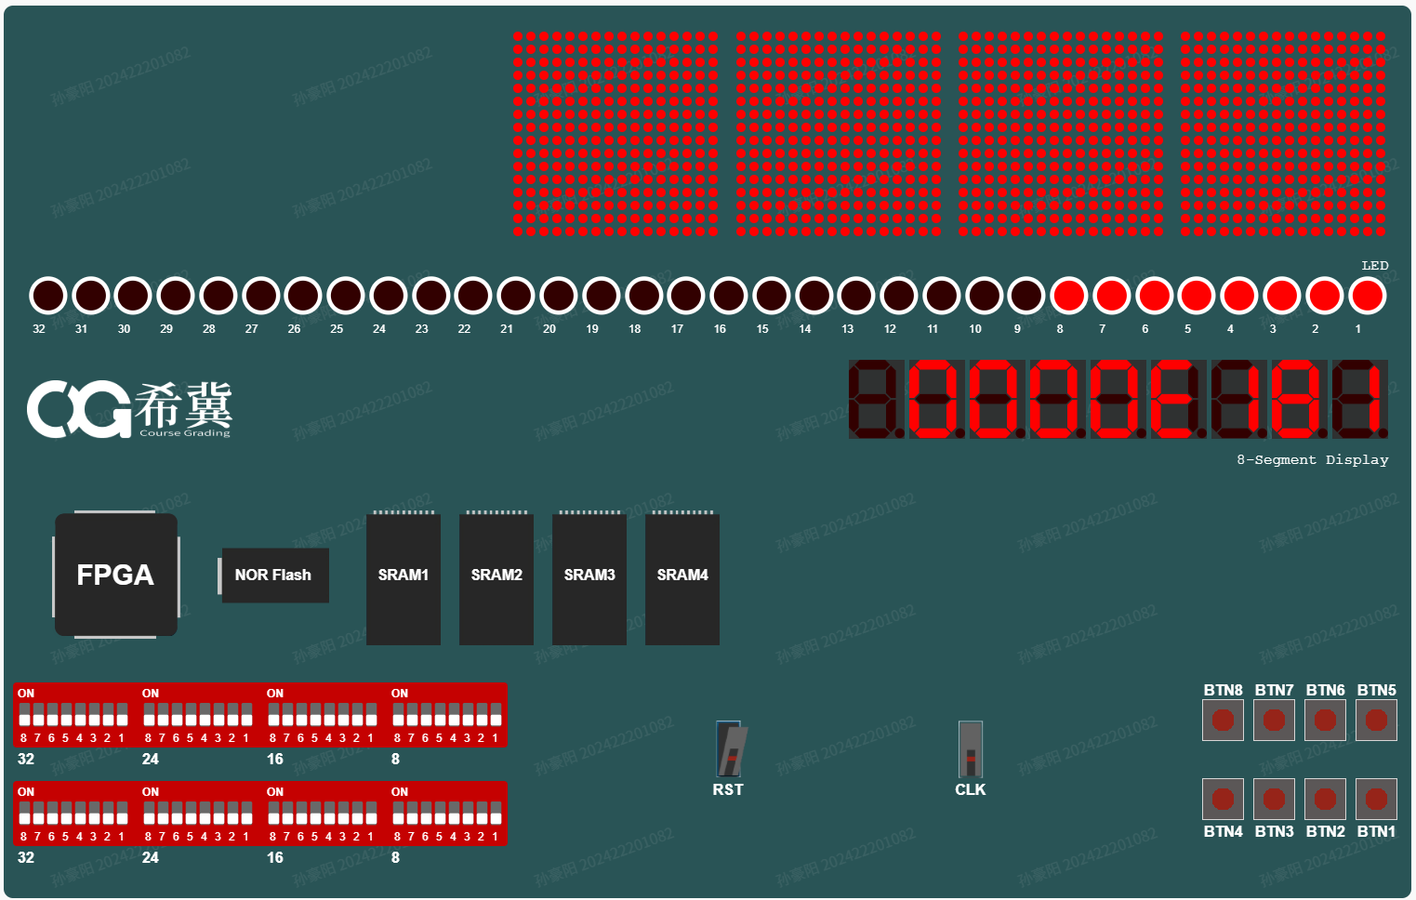
‬
再按一次clk按钮，执行第四条命令，作用是将R2中的内容进行左移，ROM中的内容是0018（表示将R2中的内容左移一位）。
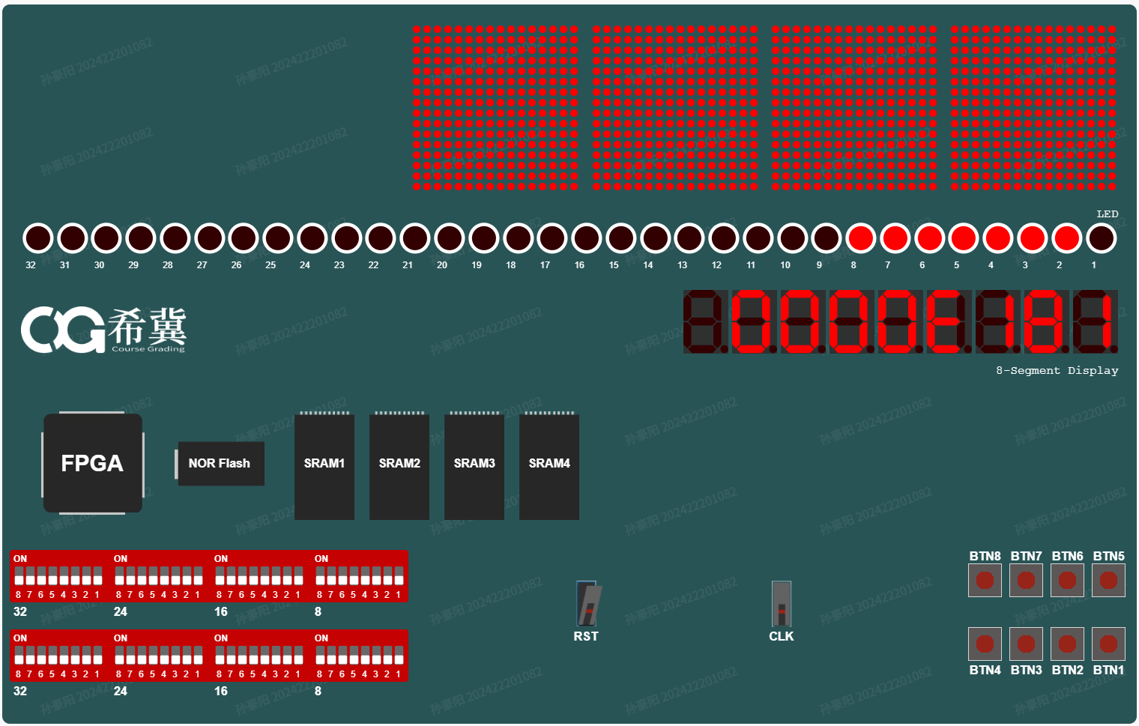
最后再按一次clk按钮执行最后一条命令，作用是将R2中的内容进行右移，ROM中的内容是0012（表示将R2中的内容右移一位）。
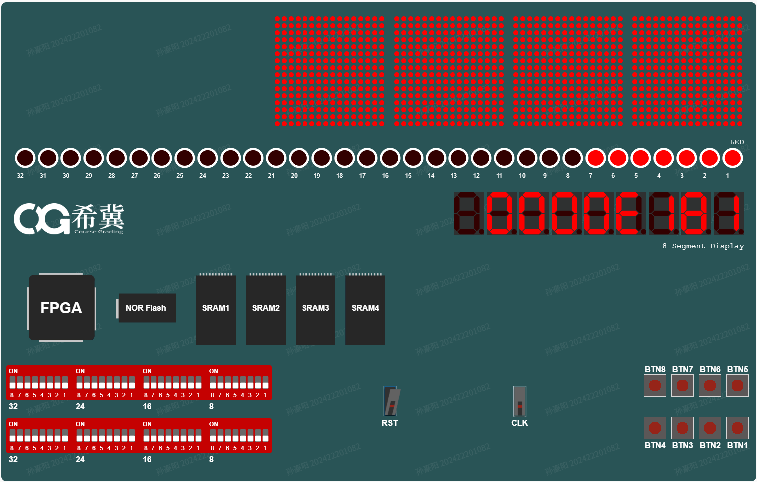
结论分析与体会：
这次的实验我掌握微程序控制器的工作原理，并且能够根据需要自己设计微操作所对应的微命令，通过电路连接，更好地理解了计算机内部，微程序控制器是如何工作的。

